
التمييز بين نظم دعم المديرين التنفيذيين ونظم مساندة القرارات
المحاضرة [14]: نظم المعلومات وتكنولوجيا المعلومات
تشبه نظم مساندة القرارات من حيث مكوناتها وتقنياتها نظم المعلومات التنفيذية حيث يوجد عناصر مشتركة في كل من النظامين، مثل قاعدة النماذج ، قاعدة البيانات ، وقدرات عرض معلومات والتقارير باستخدام الوسائط المتعددة بالإضافة إلى أن هذه النظم تعتبر من النظم البسيطة الصديقة للمستفيد النهائي ، وبالتالي يمكن بسهولة تعلم تقنياتها والتدريب على استخدامها.
إن الاختلاف الجوهري بين نظم مساندة القرارات ونظم المعلومات التنفيذية، هو أن هذه الأخيرة مصممة لدعم الإدارة العليا حصرا على عكس نظم مساندة القرارات التي تستخدم من قبل عدة أطراف (الإدارة العليا ، الإدارة الوسطى ، صناع المعرفة ، محلل النظم .. ) وغيرهم من الأفراد العاملين في إدارات نظم المعلومات أو تكنولوجيا المعلومات.
ومع أن كل من نظم مساندة القرارات ونظم المعلومات التنفيذية مصممة لدعم وتحسين عملية اتخاذ القرارات ، فإن نوع القرارات التي تتخذ في مستوى الإدارة العليا (التنفيذية) يختلف عن نوع القرارات التي تتخذ في مستوى الإدارة الوسطى ، وبالتالي تستخدم نظم المعلومات التنفيذية لدعم القرارات الاستراتيجية (غير المهيكلة) بينما تستخدم نظم مساندة القرارات بدعم قرارات الإدارة الوسطى (القرارات التكتيكية) ، بالإضافة إلى دعمها للقرارات غير الهيكلية.
أما نظم المعلومات التنفيذية فإن دورها لا يقتصر على دعم القرارات غير الهيكلية للإدارة العليا فحسب ، وإنما يمتد ليشمل تزويد الإدارة العليا بالمعلومات الاستراتيجية المبنية على قدرات الاستعلام الذكي والنقيب الذكي عن البيانات لإنتاج معلومات متعددة الأبعاد والأوجه. ولا تنحصر المعلومات التي تقدمها المعلومات التنفيذية في مجال وظيفي محدد، وإنما هي معلومات معمقة تعكس رؤيا شاملة للمنظمة وتتضمن مؤشرات أدائها الاستراتيجي و بالمقابل تستند نظم مساندة القرارات على معلومات تفصيلية في مجالات رئيسية محددة تبنى على أساسها نماذج القرارات المقترحة.
بصورة عامة ، توفر نظم المعلومات التنفيذية للإدارة العليا معلومات جوهرية ملخصة وان كانت تسمح بالدخول إلى مستويات عميقة التفاصيل بسبب القدرات المتاحة في هذه النظم، لكن هذه المعلومات تختلف في تفصيلها وأغراضها عن المعلومات التي ترافق عملية تحليل البيانات و نمذجة البدائل في نظم مساندة القرارات.

الذكاء الاصطناعي والنظم الخبيرة
جون مكارثي هو الذي قدم مصطلح الذكاء الاصطناعي في عام 1956 م ويعنى به مقدرة الحاسب الآلي على القيام بوظائف تحاكي ما يقوم به المخ البشري، أي الكيفية التي يفكر بها الإنسان، وتطوير العتاد و البرامج التي تحاكي عمل المخ البشري.
وهو حقل واسع تمتد جذوره إلى حقول متعددة تشمل علم الحاسب الآلي وعلم النفس المعرفي واللغويات والفلسفة
تسمح النظم الخبيرة للحاسب أن يعمل مثل الخبير في مجال معين، كما يمكن الانسان الآلي من تطوير آلات تقوم بأعمال الانسان الدقيقة والروتينية والخطرة (مثال تجميع السيارات) .
تعريف الذكاء الاصطناعي :
وهو ذكاء من صنع أو ابتكار الإنسان، يتم الحصول عليه من خلال إعطاء الحاسوب القدرة المبرمجة على أداء بعض الأعمال التي تقرن غالبا مفهوم الذكاء البشري مثل القدرة على التعلم واتخاذ القرارات.
خصائص الذكاء البشري وعلاقتها بالذكاء الاصطناعي :
- التعلم من الخبرات الماضية
- تطبيق المعرفة التي نحصل عليه من الخبرة
- التعامل مع الامور المعقدة والمحيرة
- حل المشاكل مع غياب معلومات هامة
- تحديد الاشياء والامور الهامة
- المقدرة على التفكير وتحديد الاسباب
- القدرة على التصور والإبداع
- رد الفعل الصحيح في المواقف الجديدة
- فهم وإدراك الامور المرئية
- استخدام التجربة والخطأ لاستكشاف الامور
مفهوم النظم الخبيرة وتعريفها :
النظم الخبيرة هي نماذج ونظم تفاعلية مبنية على الحاسبات الآلية والمعرفة المتراكمة ((القواعد) والنظريات ..) مصممة بحيث تحاكي تفكير الخبير البشري، بغرض التوصل إلى حلول للمشاكل من خلال استخدام هذه المعرفة و من خلال إجراءات استدلالية، ووضع توصيات للمساعدة في عملية اتخاذ القرار للإنسان غير الخبير. أي يأخذ الحقائق م تفكير وفكر الخبراء ثم يقوم المختصين بتغذية برمجيات الحاسوب بهذه المعرفة والتي تمكن المدير أو أعداد أخرى للرجوع إليها.
طرق عمل النظام :
وهذه النظم تتعامل مع حالات عدم التأكد بناءً على قواعد المعرفة المخزنة في البرنامج الخبير حيث يقوم البرنامج الخبير بعمل الاستدلالات الخاصة (استشارة قاعدة المعرفة المخزنة) للوصول إلى استنتاجات معينة وعرضها على طالب الاستشارة غير الخبير، ومن الممكن أن يقدم له المنطق (التعليل) الذي استند إليه البرنامج في استنتاجاته.

خصائص النظم الخبيرة
- القدرة على الحصول على المعرفة والخبرات البشرية النادرة وحفظها، وتفسير استخدامها في مجال معين.
- تقديم الحلول المبنية على المعرفة والخبرة للمشاكل المعقدة في زمن قياسي، مع النظر إلى المشاكل من زوايا متعددة.
- تحقيق المشاركة الإنسانية في الاستفادة من الخبرات البشرية النادرة وذلك بتوفير هذه الخبرات في أكثر من مكان وفي وقت واحد.
- القدرة على شرح أسباب اخذ الحلول المقترحة وهذه من أهم الفوائد للنظام.
- القدرة على استخلاص الاستنتاجات من قواعد معينة للتصرف ومن علاقات معقدة.
- القدرة على التعامل مع المعلومات الناتجة من النظام.
- القدرة على التصرفات الذكية مثل اقتراح أفكار ومداخل جديدة لحل المشاكل بناءا على معلومات معينة (مثال المجال الطبيعي).

- بالإمكان استخدام النظم الخبيرة في كل الحقول والمجالات إلا أن هذا الاستخدام مازال محدوداً نظراً لارتفاع تكاليف تطويره وصعوبة استخدامه وتحديثه وصناعته.
- ولاستخدام هذه النظم (النظم الخبيرة) فوائد في التنظيمات الإدارية خصوصا في العمليات التالية:
- وضع الأهداف الاستراتيجية: فهي تمكن من اقتراح الأهداف الاستراتيجية مع بيان أثرها على موارد المؤسسة. وهذه من أهم أعمال الإدارة العليا فهذه الأهداف تمثل المسار العام لجميع أنشطة المؤسسة (مثل الفرص التسويقية - قوة المنافسة - قوة المؤسسة).
- التخطيط
- التصميم
- صنع القرارات
- الفحص والمتابعة
- وتستخدم هذه النظم في كثير من المجالات العسكرية والمدنية وفي مجالات عديدة مثل:المجال الطبي، الاتصالات، التخطيط المالي طويل الاجل.

نظم الذكاء على اساس الحالات Case – based Reasoning
تستخدم نظم وتقنيات التفكير الذكي على أساس الحالات (CBRs) لتقديم حلول سريعة من خلال الاعتماد على قدرة إدراك حالات عملية سبق تخزينها في النظام ولها علاقة بالمشكلة موضوع القرار. وتسمى هذه التقنية أيضا بالذكاء التنظيمي Organizational Intelligence وذلك لأنها تتعاطى مع المعرفة والخبرة المتراكمة في المنظمة وتعمل على اكتسابها وخزنها واستثمارها لاحقا من خلال دعم القرارات الإدارية أي أنها تتعامل مع الذكاء التنظيمي وليس مع معارف وخبرات ومهارات الخبراء من الأفراد العاملين في حقل اختصاص معين.
فإذا كانت النظم الخبيرة تعمل على اكتساب وخزن معرفة الخبراء فإنّ نظم إدراك الحالات (CBRs) تعمل على استقطاب المعرفة التنظيمية التي يتم تمثيلها في هذه النظم بحالات عملية وتجارب سابقة تعبر أيضأ عن معارف وخبرات الأفراد العاملين في المنظمة وأساليب معالجتهم للمشاكل التنظيمية.

نظم الوكيل الذكي Intelligent Agents
الوكيل الذكي هو أحد تطبيقات التنقيب عن البيانات من شبكة الإنترنت أو من قواعد بيانات الإنترانتIntranet – Based Data Bases ويعمل الوكيل الذكي من خلال حزمة برمجية تقوم بتنفيذ مهام محددة أو واجبات ذات طبيعة متكررة أو تنبؤية للمستفيد، ولدعم نشاط أعمال أو تطبيقات برامج أخرى.
وبإمكان الإدارة الإلكترونية برمجة الوكيل الذكي لصنع قرارات بالاستناد على أولويات أو خيارات تحدد من قبل المستفيد بالإضافة إلى قدرة برامج الوكيل الذكي على تنفيذ مهام وواجبات أكثر تقيداً وأهمية في مجالات الأنشطة الإدارية.
وفي الغالب تستخدم الإدارة الإلكترونية برامج الوكيل الذكي للتخفيف من أعبائها، ولضمان الاستجابة السريعة لطلبات العملاء أو لاستقبال رسائلهم الإلكترونية وملاحظاتهم على جودة منتجات وخدمات المنظمة.

الشبكات العصبية الذكية Artificial Neural Network
تعتبر الشبكات العصبية هي وأشجار القرار من أهم تقنيات التنقيب في البيانات، نظراً للنتائج الدقيقة التي يتم التوصل إليها باستخدام هذه الخوارزميات ولإمكانية تطبيقهما في حل العديد من المشاكل وبكافة الأنواع، هذا بالرغم من صعوبتهما والتي أدت لعدم الانتشار بشكل واسع لهما.
خوارزمية الشبكة العصبية تشبه في تركيبتها تركيبة مخ الإنسان، فهي تعمل بنفس الطريقة كما يعمل المخ في نقل ومعالجة المعلومات والتوصل إلى الاستنتاجات واكتشاف الأنماط والتنبؤات ونستطيع من خلالها تطبيق بعض ما يطبقه المخ الطبيعي، رغم أن العلماء لا يزالون حتى اليوم يكتشفون المزيد ولم يلموا بكل تفاصيل عمل مخ الإنسان.

شجرة القرار Decision Tree
شجرة القرار هي : نموذج استكشافي يظهر على شكل شجرة، كما يعبر اسمها، وبشكل دقيق يمثل كل فرع من فروعها سؤالاً تصنيفيا وتمثل أوراقها أجزاءً من قاعدة البيانات تنتمي للتصنيفات التي تم بنائها.

شبكات الحاسب الآلي
شبكة الحاسب الآلي هي منظومة من أجهزة الحاسب الآلي والبرامج وأجهزة الربط المتصلة فيما بينها بأحد وسائط نقل البيانات.
تحقق شبكات الحاسب الآلي الأهداف التالية :
- تبادل البيانات والمعلومات بين الجهات أو الأجهزة في مواقع مختلفة بسرعة وكفاءة.
- مشاركة مستخدمي الشبكة في مصادر المنشأة الموحدة كقواعد البيانات الموحدة والأجهزة والطابعات المركزية.
- تقليل تكلفة الحصول على برامج وأجهزة معالجة البيانات من خلال الاستخدام المركزي والموحد لموارد المنشأة عالية الكلفة.
- تحكم مركزي في الأجهزة، والمعلومات، والمستخدمين.

بنية (طبوغرافيا) شبكات الحاسب الآلي
بنية الشبكة هي هيكلية الشبكة التي تنتج عن الطريقة التي يتم بها ربط الأجهزة باستخدام الوسط الناقل (كالكيابل)
يعتمد اختيار بنية شبكات الحاسب الآلي علي معايير هامة تتلخص فيما يلي:
- نوع أجهزة الربط والكيابل المتوفرة والتي تحتاجها الشبكة.
- خصائص هذه الأجهزة والكيابل من حيث السرعة والمسافة التي تغطيها دون الحاجة إلى إعادة الإرسال.
- نمو الشبكة في المستقبل.
- أدوات أدارة الشبكة المستخدمة.

هناك أنواع رئيسية من شبكات الحاسب وهي:
- البنية الخطية (Bus Network)
- البنية النجمية ( (Star Network
- البنية الحلقية ( (Ring Network
- البنية النجمية الشجرية (Star Tree Network)

البنية الخطية (Bus Topology)
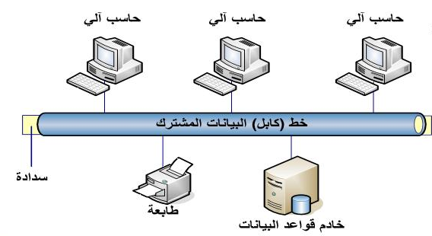
في هذه البنية يتم ربط جميع الأجهزة بخط (كابل) نقل واحد (ومن هنا جاءت التسمية) باستخدام أداة ربط خاصة تكون على شكل حرف (T) تسمى (T-Connector)
مميزات البنية الخطية | عيوب البنية الخطية
- انخفاض التكلفة  - سهولة التركيب | - عطل أي جهاز على هذه الشبكة يعطل الشبكة كاملة.  - قطع الكابل الرئيسي للشبكة يؤدي إلى تعطل الشبكة بالكامل.  - صعوبة تحديد مكان العطل، بسبب ربط كل جهاز بالكابل المشترك مباشرة.

البنية النجمية ( (Star Network
في هذه البنية يتم ربط جميع الأجهزة بمجمع مركزي (HUB) بحيث يتصل كل جهاز على الشبكة بكابل منفصل بالمجمع المركزي .
مميزات البنية النجمية | عيوب البنية النجمية
- عطل جهاز أو أكثر لا يؤثر على باقي الأجهزة .  - عطل كابل أو أكثر يؤدي إلى تعطيل الجهاز المتصل به فقط ولا يؤثر على باق الشبكة.  - يمثل المجمع المركزي نقطة تحكم واحدة مركزية ، و يتم من خلالها التحكم ف الشبكة وإدارتها.  - سهولة التوسع المستقبل للشبكة. فلإضافة حاسب آلي جديد، فإننا نحتاج فقط إلى منفذ خالي في المجمع المركزي وكابل من الجهاز الجديد إلى المجمع المركزي. | - التكلفة العالية مقارنة بالبنية الخطية لحاجتها إلى كمية كيابل أكثر .  - عطل المجمع المركزي يسبب تعطل كامل الشبكة .
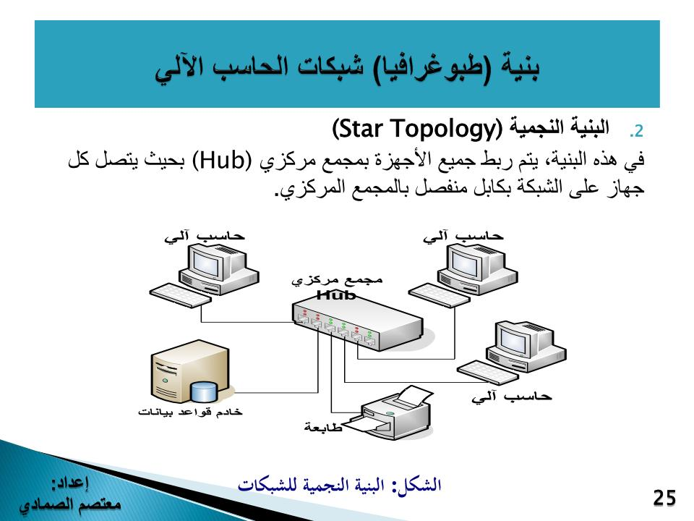
البنية الحلقية ( (Ring Network
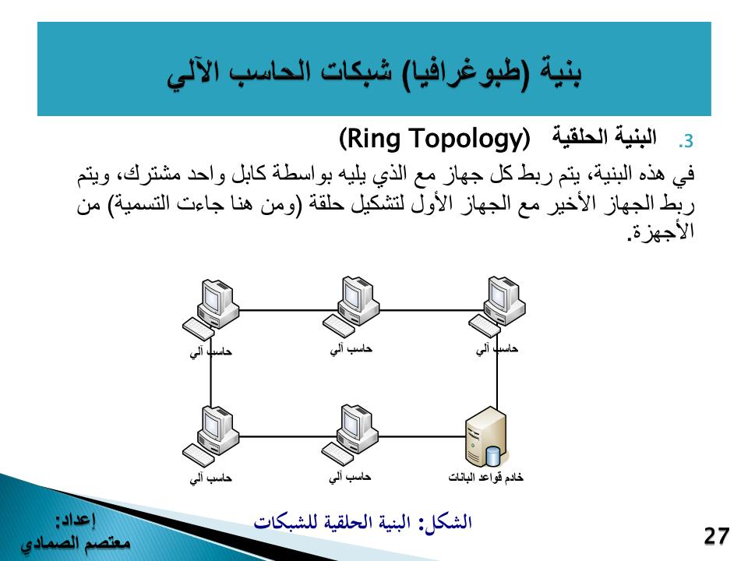
في هذه البنية، يتم ربط كل جهاز مع الذي يليه بواسطة كابل واحد مشترك، ويتم ربط الجهاز الأخير مع الجهاز الأول لتشكيل حلقة (ومن هنا جاءت التسمية) من الأجهزة.
مميزات البنية الحلقية | عيوب البنية الحلقية
1. تحتاج إلى كمية أقل من الكابلات مقارنة مع البنية النجمية. | - في حالة حصول قطع في الكابل تتوقف الشبكة عن العمل.  - في حالة حصول عطل في أحد الأجهزة، تتوقف الشبكة عن العمل.  - لا تتوفر بسرعات عالية.

البنية النجمية الشجرية (Star Tree Network)
في هذه البنية، يتم تجميع الأجهزة في مجموعات من البنيات النجمية ثم ربط هذه البنيات النجمية على شكل شجرة. هذه البنية الأكثر الانواع انتشاراً وأحدثها استخداما , وإذا تعطل أحد المجمعات المركزية، فإنه ينحصر أثره في الشجرة الفرعية المرتبطة به فقط، ولن يكون هناك تأثير على بقية الشبكات الفرعية.
تعتبر نظم مساندة القرار الجماعية (GDSS) هي الاكثر شيوعا في انواع نظم مساندة القرار المتعددة المستخدمين (MDSS)
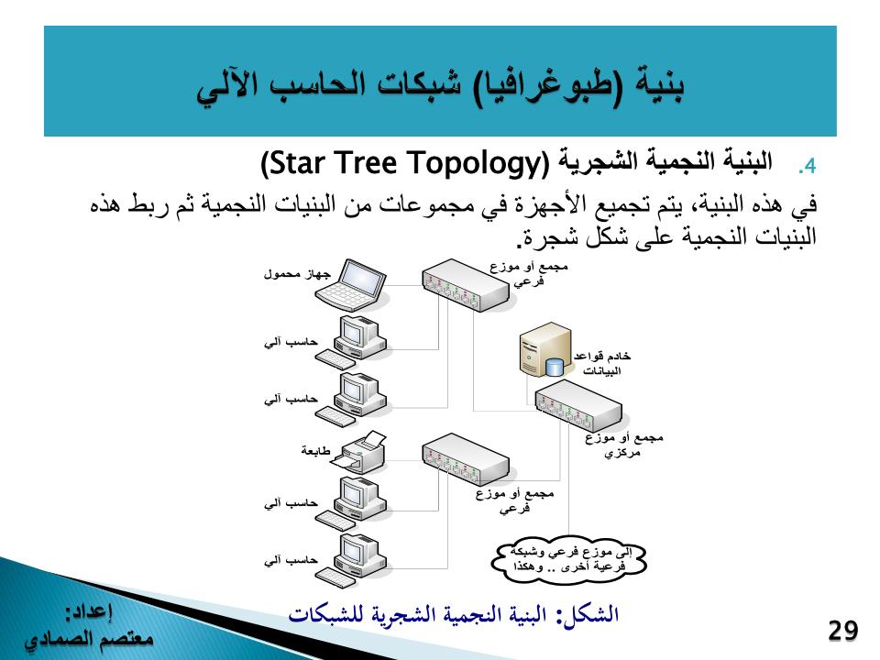
تعتبر نظم مساندة القرار الجماعية (GDSS) اسلوب مثالي لمساعدة مجموعات المستخدمين في اتخاذ قرارات مشتركة.

